**MẪU THIẾT KẾ - LAB 4**

1. **Command**

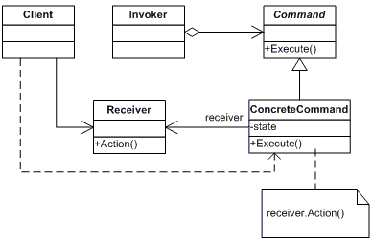

**Ví dụ 1:**

**Ví dụ 2:**

1. **Iterator**

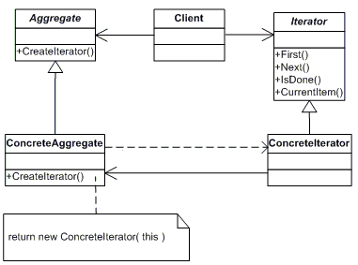

**Ví dụ 1:**

**Ví dụ 2:**

1. **Observer**

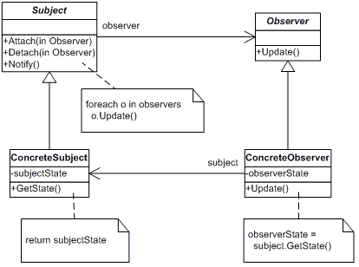

**Ví dụ 1:**

**Ví dụ 2:**